PROPOSTES PEL 28 DE MAIG

5 DE JUNY, DIA MUNDIAL DEL MEDI AMBIENT

“El medio ambiente y los niños”

Por qué y cómo se celebra el Día mundial del medio ambiente con los niños

https://www.guiainfantil.com/fiestas/medioambiente/index.htm

AQUEST ÉS L’ENLLAÇ A LA REVISTA ON-LINE “GUIA INFANTIL”.
L’ARTICLE POT AJUDAR A LES FAMÍLIES A REFLEXIONAR DE LA IMPORTÀNCIA DEL CONTACTE AMB LA NATURA PEL DESENVOLUPAMENT GLOBAL DELS SEUS FILLS I FILLES.
FER FLORS PREMSADES
https://www.sortirambnens.com/manualitats-infantils/manualitats-segons-el-material/altres-materials/flors-premsades/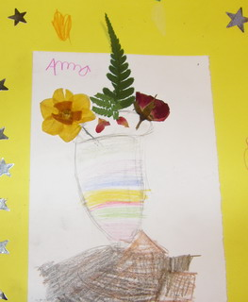

Si sortiu a fer passejades, podeu recollir algunes floretes, espigues, herbes… les heu de deixar uns dies dins de fulls de paper de diari i una algun pes a sobre perquè quedin ben “aixafades”.
Quan ho tingueu a punt… dibuixeu un gerro ben bonic i feu una decoració amb les floretes, com si fossin un ram de flors.
VISITA AL PARC DEL GARRAF
https://parcs.diba.cat/web/garraf/detall/-/contingut/182160/observatori-astronomic-del-garraf

Amb el nivell 1 de “desconfinament” ja podem sortir a per passejades fora del nostre municipi, es recomanem la visita al Parc del Garraf… recordeu afagar cremeta pel sol, aigua i una gorra!!!

PROPOSTA DE CURTMETRATGES

AMB EL TREBALL EN EQUIP PODEM ACONSEGUIR COSES MERAVELLOSES
“EL CEREBRO DIVIDIDO”
/www.youtube.com/watch?v=0uOmSc36lQ4

APRENDRE A CONVIURE AMB ALLÒ QUE LA VIDA ENS REGALA I VALORAR-HO
“MIS ZAPATOS”
www.youtube.com/watch?v=qy11mKVPieo

PROPOSTA DE PLÀSTICA
Quina imatge t’agrada més??



Potser aquesta imatge ens ajuda ha entendre una mica millor el món que volem… la vols fer? És molt significativa!!!
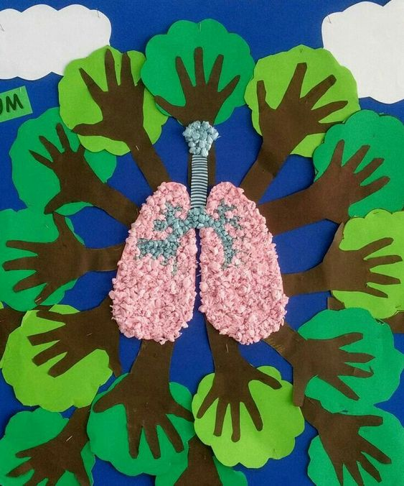

M’AJUDES A PINTAR L’ARBRE??? segur que queda fantàstic…
